# 41651X30 鲍岩 实训报告

## app界面功能介绍

### 1.1闪屏界面

闪屏界面，一张图片伴随着放大的效果，放大1.2倍随后自动跳转到主页面



### 1.2主页面

闪屏页面之后，跳转到主页面，主页面由四个fragment构成，但是只有日报一栏有内容，其他页面还未填充内容，此页面有上方的图片轮播，使用第三方控件完成，下方卡片式视图都是可以点击进入详情页面。



### 1.3新闻详情页面

详情页面随着向上滑动图片慢慢被覆盖，标题栏出现，知乎两个字也慢慢的移动到标题栏的位置。每一条新闻都可以进入各自的详情页面。通过api解析数据



### 1.4评论页面

在详情页面点击评论按钮可以进入评论页面，虽然评论页面还只是一个假的页面，并没有从网络上面获取真实的评论，但是还是可以看到一些已经写好的评论。

使用的卡片式视图编写每一条评论。

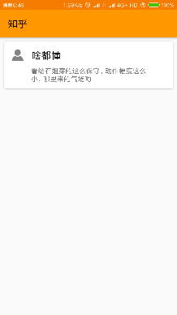

### 1.5免密码登录页面

免密码登录页面是直接通过填写手机号码获取验证码的方式直接登录，不需要密码，需要填写正确的手机号码才可以获取正确的验证码，获取一次验证码只可以使用一次。

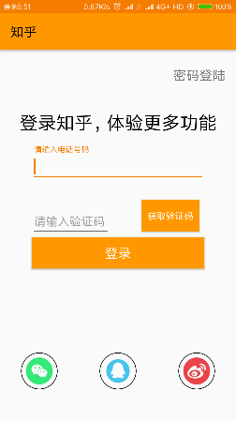 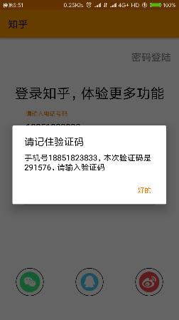

### 1.6密码登陆页面

通过点击免密码登陆页面的密码登陆字样可以进入密码登录页面，密码登陆页面只可以使用五位字符以上的任意账号登陆，密码也只可以是五位以上。

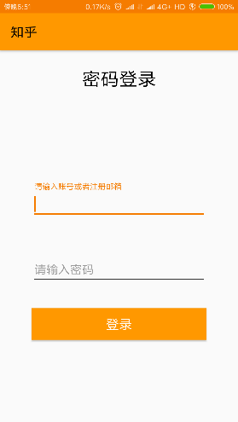

### 1.7侧滑栏

侧滑栏页面，图标以及文字经过重新填写制作，美观度大幅提升，头像的圆形通过第三方空间实现，添加依赖之后就可以使用了。个人中心按钮，更多设置按钮，备份按钮，关于我们 都有相应事件响应。只不过更多设置按钮，备份按钮，关于我们都是跳转到系统设置页面，通过相应语句实现。

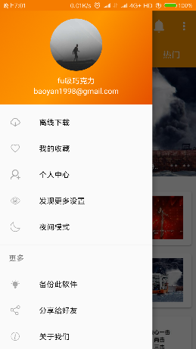

### 1.8个人中心页面

登录成功之后可以进入个人中心页面查看个人设置，虽然个人中心的布局都没有任何事件响应，但是个人中心的布局还是美观的，上圆角下圆角全圆角通过设置style完成。可以通过侧滑栏中的个人中心按钮可以进入。

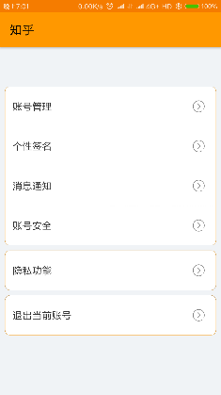

### 1.9设置选项

设置页面基本布局和个人中心一样，圆角设计，是没有任何响应的按钮。

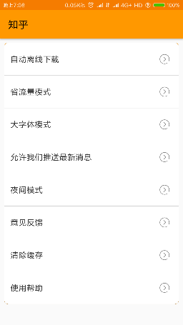

### 1.10调用系统设置

侧滑栏中发现更多设置可以进入系统设置页面，侧滑栏中备份此软件按钮可以进入到系统内部的备份设置页面，关于按钮可以进入系统的关于手机页面。

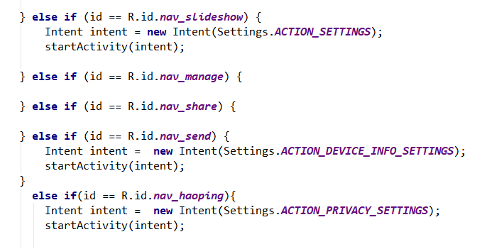

### 1.11退出应用弹窗

基本页面查看结束之后，触摸返回按钮 可以看到询问是否退出应用的提示对话框按住点击确定就可以退出应用。

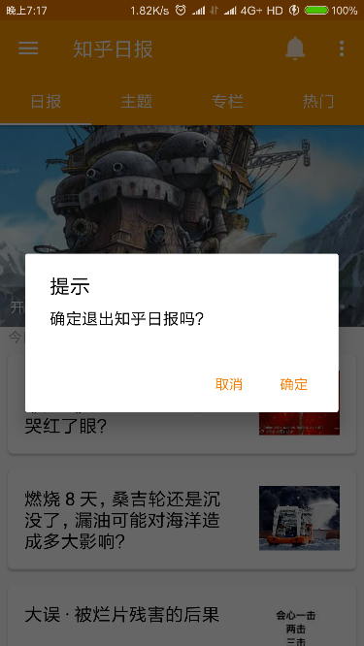

## 设计过程

闪屏页面SplashActivity,布局文件以及activity跳转主页面部分代码

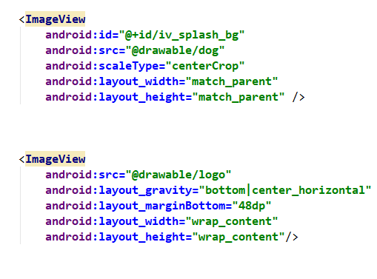

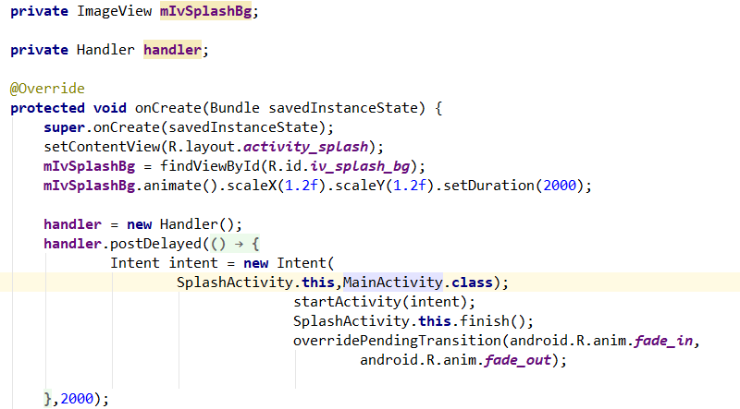

创建fragment写分栏，

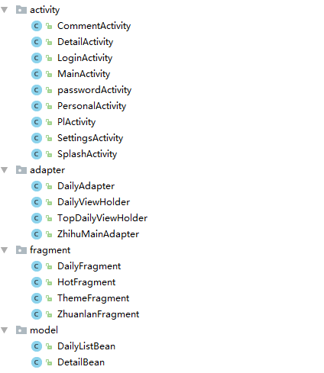

卡片视图及上方图片轮转布局文件部分代码

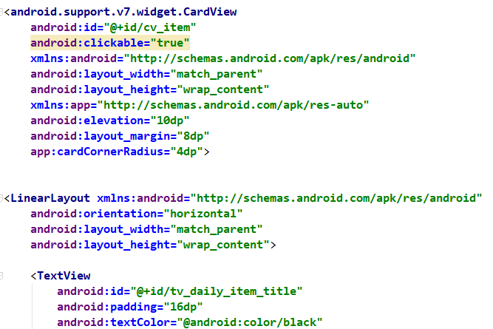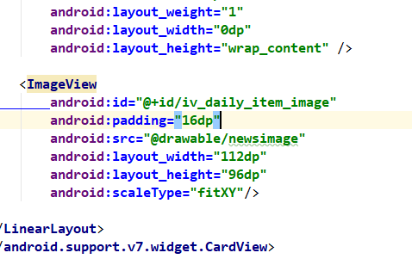

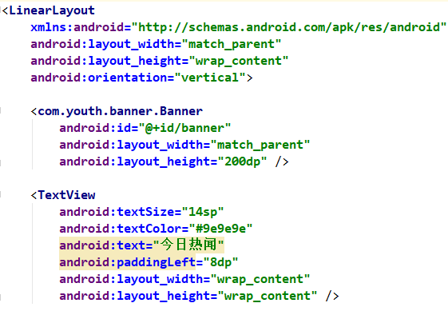

解析数据，图片轮播，获取正确的数据

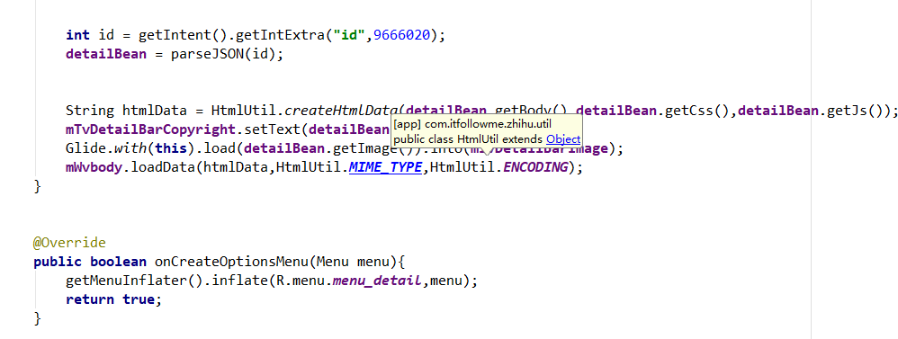

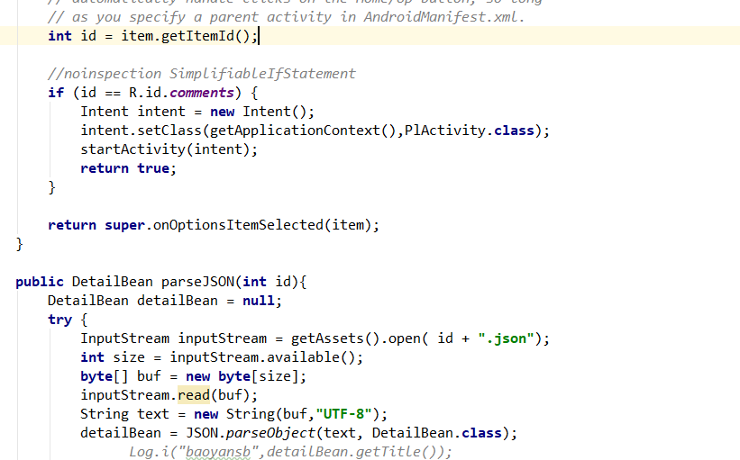

剩余部分就是自己写的剩余的几个小页面的相互跳转。包括登陆页面，免密码登陆页面，个人中心页面，设置页面，调用系统内部设置，评论页面，布局文件和调用都是自己写，登陆页面和获取验证码登陆页面是从网络上面找的代码校验。